PENDAHULUAN

Latar Belakang
Game merupakan jenis hiburan yang disukai oleh semua orang dari usia anak-anak, dewasa maupun tua. Selain digunakan untuk menghilangkan kepenatan dalam beraktivitas, sebuah game juga dapat berfungsi untuk melatih pola pikir seseorang untuk mencari solusi memecahkan suatu permasalahan yang ada di sebuah game (Singh, Sharma, & Talwar, 2012). Dalam sebuah game, salah satu unsur yang mendukung berjalannya game dan realitas dari dunia game adalah bagaimana suatu NPC (Non-Player Character) dalam game melakukan gerakan dan perpindahan dari posisi semula ke posisi tujuan. Untuk membuat aksi NPC menjadi lebih nyata dari segi cara berpindah dan bergerak karakter, maka dibutuhkan suatu metode pathfinding yang mampu membuat karakter musuh tersebut melakukan perpindahan layaknya suatu makhluk hidup berpindah di dunia nyata.
Pathfinding adalah salah satu masalah paling dasar dari kecerdasan buatan (Artificial Intelligence / AI) yang ada pada game. Pathfinding yang buruk dapat mengakibatkan karakter yang ada pada game terlihat brainless (bodoh). Penanganan masalah pathfinding secara efektif dapat membuat game lebih menyenangkan dan memberikan pengalaman bermain yang mendalam bagi player (David M. Broug dan Glenn Seemann, 2004). Salah satu cara menerapkan metode Pathfinding tersebut adalah dengan memanfaatkan salah satu plugin dan script call yang terdapat dalam RPG Maker MV Engine, yang membuat karakter atau NPC menghitung Map Tiles yang ada dalam sebuah map dengan memilih jumlah tiles terendah untuk mencapai lokasi tujuan yang diinginkan.
Pathfinding adalah salah satu masalah paling dasar dari kecerdasan buatan (Artificial Intelligence / AI) yang ada pada game. Pathfinding yang buruk dapat mengakibatkan karakter yang ada pada game terlihat brainless (bodoh). Penanganan masalah pathfinding secara efektif dapat membuat game lebih menyenangkan dan memberikan pengalaman bermain yang mendalam bagi player (David M. Broug dan Glenn Seemann, 2004). Salah satu cara menerapkan metode Pathfinding tersebut adalah dengan memanfaatkan salah satu plugin dan script call yang terdapat dalam RPG Maker MV Engine, yang membuat karakter atau NPC menghitung Map Tiles yang ada dalam sebuah map dengan memilih jumlah tiles terendah untuk mencapai lokasi tujuan yang diinginkan.
Dengan demikian penulis akan mengembangkan game “The Book of Aksara” menggunakan metode Pathfinding dengan harapan metode ini dapat membuat Karakter dan NPC (Non-Player Character) musuh didalam game lebih cerdas dan efektif dalam memilih rute untuk mengejar dan bereaksi dengan apa yang dilakukan Player sehingga membuat game menjadi lebih menyenangkan dan menantang.

Rumusan Masalah
Berdasarkan latar belakang yang telah diuraikan, maka rumusan masalah pada penelitian ini adalah “Bagaimana penerapan metode Pathfinding pada pengembangan game “The Book of Aksara” pada perangkat bergerak?”

Tujuan
Adapun tujuan dari pengembangan game ini adalah sebagai berikut:
- Menerapkan metode Pathfinding pada pengembangan game “The Book of Aksara” pada perangkat bergerak.
- Memanfaatkan Plugin dan Script Call kedalam perancangan metode Pathfinding menggunakan engine RPG Maker MV.

Manfaat
Manfaat yang diperoleh dari Tugas Akhir (TA) ini antara lain:
- Bagi Penulis
Dapat memahami cara kerja sistem cerdas khususnya menggunakan metode Pathfinding secara mendalam dan mampu menerapkan sistem cerdas ke aplikasi game mobile “The Book of Aksara”.
- Bagi Pengguna
Metode Pathfinding yang diterapkan melalui perilaku NPC musuh pada game “The Book of Aksara” diharapkan dapat memberikan hiburan yang menyenangkan dan tantangan kepada pengguna untuk memikirkan strategi dalam menyelesaikan game.

Batasan Masalah
- Aplikasi game dibangun menggunakan Android Studio dan RPG Maker MV 1.6.1,
- Memanfaatkan metode Finite State Machine (FSM) untuk membuat area deteksi dengan jarak tertentu pada Non-Playable Character (NPC) musuh dan memanfaatkan metode Pathfinding pada perilaku NPC musuh untuk mengejar Player,
- Terdapat maksimal 4 area level yang dapat diselesaikan oleh player,
- Program game yang dibuat hanya diperuntukkan untuk platform Android,
- Metode pathfinding digunakan untuk membuat perlakuan pada karakter NPC dan karakter musuh.

Metodologi Penelitian

Tempat dan Waktu Penelitian
- Lokasi penelitian adalah STIKI di Kota Malang, Jawa Timur, Indonesia.
- Waktu penelitian dilakukan selama 5 bulan dimulai dari (Agustus 2021 – Agustus 2022).

Bahan dan Alat Penelitian
Berikut adalah bahan dan alat yang dibutuhkan untuk melakukan penelitian:
- Hardware
Penelitian ini menggunakan laptop HP 14s-dk0073au dengan spesifikasi lengkap sebagai berikut :
Sistem Operasi: Windows 10 64-bit
Prosesor : Intel Core i5 8260U CPU @ 1.60Hz
Memori : 8192MB RAM
Harddisk : HDD 1 TB
Kartu Grafis : AMD Radeon™ R3 Graphics 535
- Software
Penelitian ini menggunakan perangkat lunak sebagai berikut :
Game Engine : RPG Maker MV
Teks Editor : Visual Code Studio, Notepad++
Design Editor : Photoshop
Android Editor : Android Studio
Emulator : Android SDK, Nox Player
Browser : Google Chrome

Pengumpulan Data dan Informasi
Teknik yang digunakan dalam pengumpulan data adalah dengan menggunakan teknik studi literatur untuk mengetahui apakah sistem dan metode pathfinding yang dibuat berjalan dengan lancer atau tidak.

Analisis Data
Bentuk analisa data yang digunakan dalam penelitian adalah analisa sebab akibat dengan melihat efek dan pengaruh yang terjadi ketika metode Pathfinding diimplementasikan, selanjutnya dibuat sebuah hasil evaluasi dengan tujuan untuk mengetahui apakah kecerdasan buatan yang dibuat sudah mencapai ekspetasi atau belum.

Prosedur Penelitian
Adapun prosedur penelitian ini adalah sebagai berikut:
- Pengumpulan Data
Tahap pertama yaitu pengumpulan data, bertujuan untuk memenuhi kebutuhan dalam membuat sistem cerdas menggunakan metode Pathfinding.
- Analisa
Melakukan sebuah analisa kebutuhan dan masalah untuk sistem cerdas yang akan dibuat.
- Perancangan
Setelah melakukan sebuah analisa, dapat dijadikan acuan dalam membuat perancangan program system cerdas yang akan dibuat.
- Implementasi
Keseluruhan dari tahapan yang diatas akan dimuat dan diterapkan dalam sebuah Penerapan Pathfinding pada Game “The Book of Aksara” Berbasis Mobile.
- Uji Coba
Menguji dan mengevaluasi metode Pathfinding secara menyeluruh yang telah diterapkan dalam sebuah Penerapan Pathfinding pada Game “The Book of Aksara” Berbasis Mobile.
- Perbaikan
Jika dalam proses uji coba terdapat error, maka aplikasi yang dibuat memerlukan perbaikan untuk memperbaiki error tersebut dan akan diuji coba kembali.
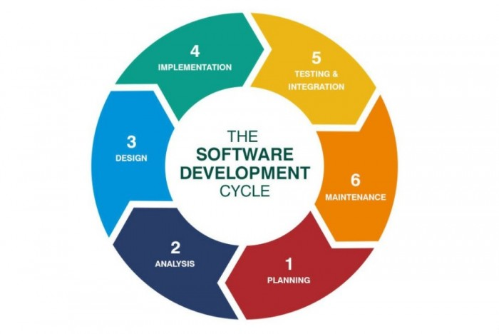
Gambar 1.1 Gambar Metode Penelitian SDLC (A.S & Shalahuddin, 2018)

Sistematika Penulisan
Di dalam penulisan Tugas Akhir ini sistematika penulisan diatur dan disusun sebagai berikut:
BAB I PENDAHULUAN
Pada bab ini membahas tentang Latar Belakang, Rumusan Masalah, Batasan Masalah, Tujuan dan Manfaat Penelitian, Metodologi Penelitian dan Sistematika Penulisan.
BAB II KAJIAN PUSTAKA
Pada bab ini berisi pembahasan beberapa teori yang mendukung materi pokok bahasan pada Tugas Akhir ini.
BAB III METODOLOGI
Bab ini akan membahas permasalahan yang ada dan analisa masalah serta pembahasan tentang sistem yang akan dibangun.
BAB IV IMPLEMENTASI DAN PEMBAHASAN
Bab ini membahas tentang proses perancangan dan konfigurasi sistem serta implementasi dan juga pembahasan tentang petunjuk teknis penggunaan sistem.
BAB V PENUTUP
Bab ini berisi kesimpulan dan saran dari materi yang telah dibahas dalam Tugas Akhir ini.

